John Stiven Valeriano González

Prueba técnica desarrollador backend Java

API:
Security
Usar ApiKey en el header

Clave:X-API-KEY
Valor: 9c72c41e-a970-438f-a8fc-d9f02b777e32

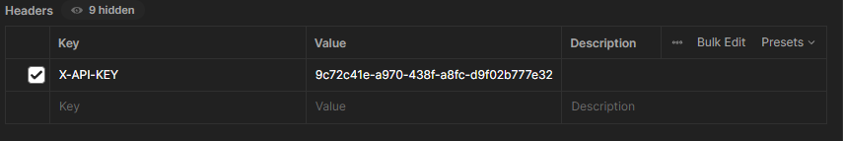

Primer endpoint:
Método get: localhost:8080/nexsys/v1/products/

Consume el api de platzi y almacena la data en la bd local

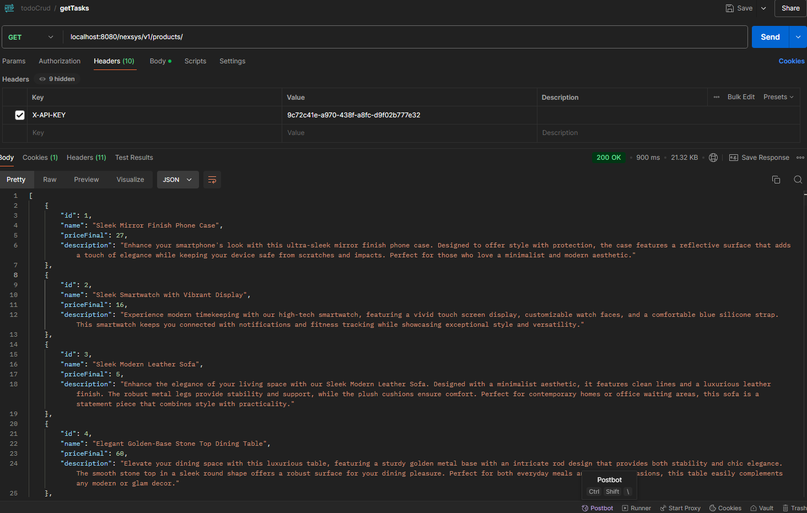
Segundo endpoint:
Método post: localhost:8080/nexsys/v1/product/
Recibe un request body

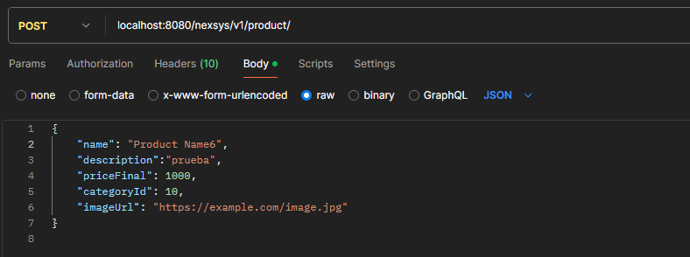
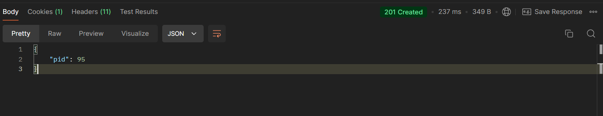
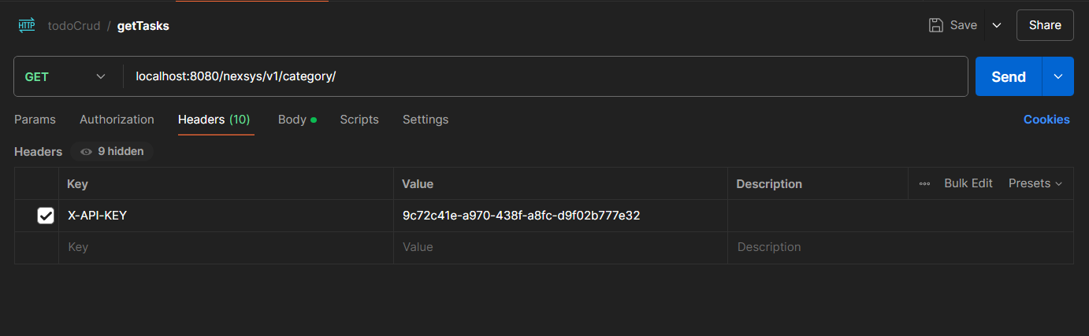
y retorna el id con el que se creó
Tercer endpoint:
Método get: localhost:8080/nexsys/v1/category/
Consume el api de platzi y retorna los resultados
Response
